第七次会议代码问题
杨钻：
1.没有按照工作安排内容完成，直接修改的是上一次发布的任务
2.代码问题
1.组件的封装中没有进行导航的封装导致冗余代码
2.路由文件没有按照要求，进行相对应的管理，不是每个页面一个路由文件，应当更改为每个模块一个路由文件。
3.每个组件中的页头信息中的头像设计不正确。
4.css样式控制使用的是全局elementplus样式控制容易影响他人的页面样式例如（.el-table {
font-size: 14px;
}）
5.视图优化建议：相同的页面布局应当使用路由<router-view/>进行动态路由映射而不是每个页面一个视图文件。
3.进步点：
1.学会封装组件但不全
2.学会文件路由但不全
3.学会分css样式控制文件存在弊端
4.学会视图的封装但不足
罗鑫：
- 页面的头部信息栏可以直接引用首页中的组件，优化建议，出现冗余代码
- 静态路由图的存放要使用文件夹进行控制区分，（优化建议）
- CoreAlgorithmModelCss.css这个文件中的最后使用的是elementplus全局样是控制存在隐患
优点：
- 学会组件的封装，能够高效的完成逐渐封装，分模块封装逻辑清晰
- 学会路由的分模块封装
- 学会视图文件的编写
- 能够进行数据分离组件文件
- 学会使用循环进行优化代码结构
- 能够使用父传值进动态修改组件中的内容展示
总体的完成度很高，能够快速学会封装逻辑思维，认真完成每个组件，学习效率高，学会了封装的核心思想和逻辑
罗桂生：
- 学会组件的封装，能够高效的完成逐渐封装，分模块封装逻辑清晰
- 学会路由的分模块封装
- 学会视图文件的编写
- 能够进行数据分离组件文件
- 学会使用循环进行优化代码结构
- 能够使用父传值进动态修改组件中的内容展示
总体的完成度很高，能够快速学会封装逻辑思维，认真完成每个组件，学习效率高，学会了封装的核心思想和逻辑
陈琦：
- 页面样式控制不到位
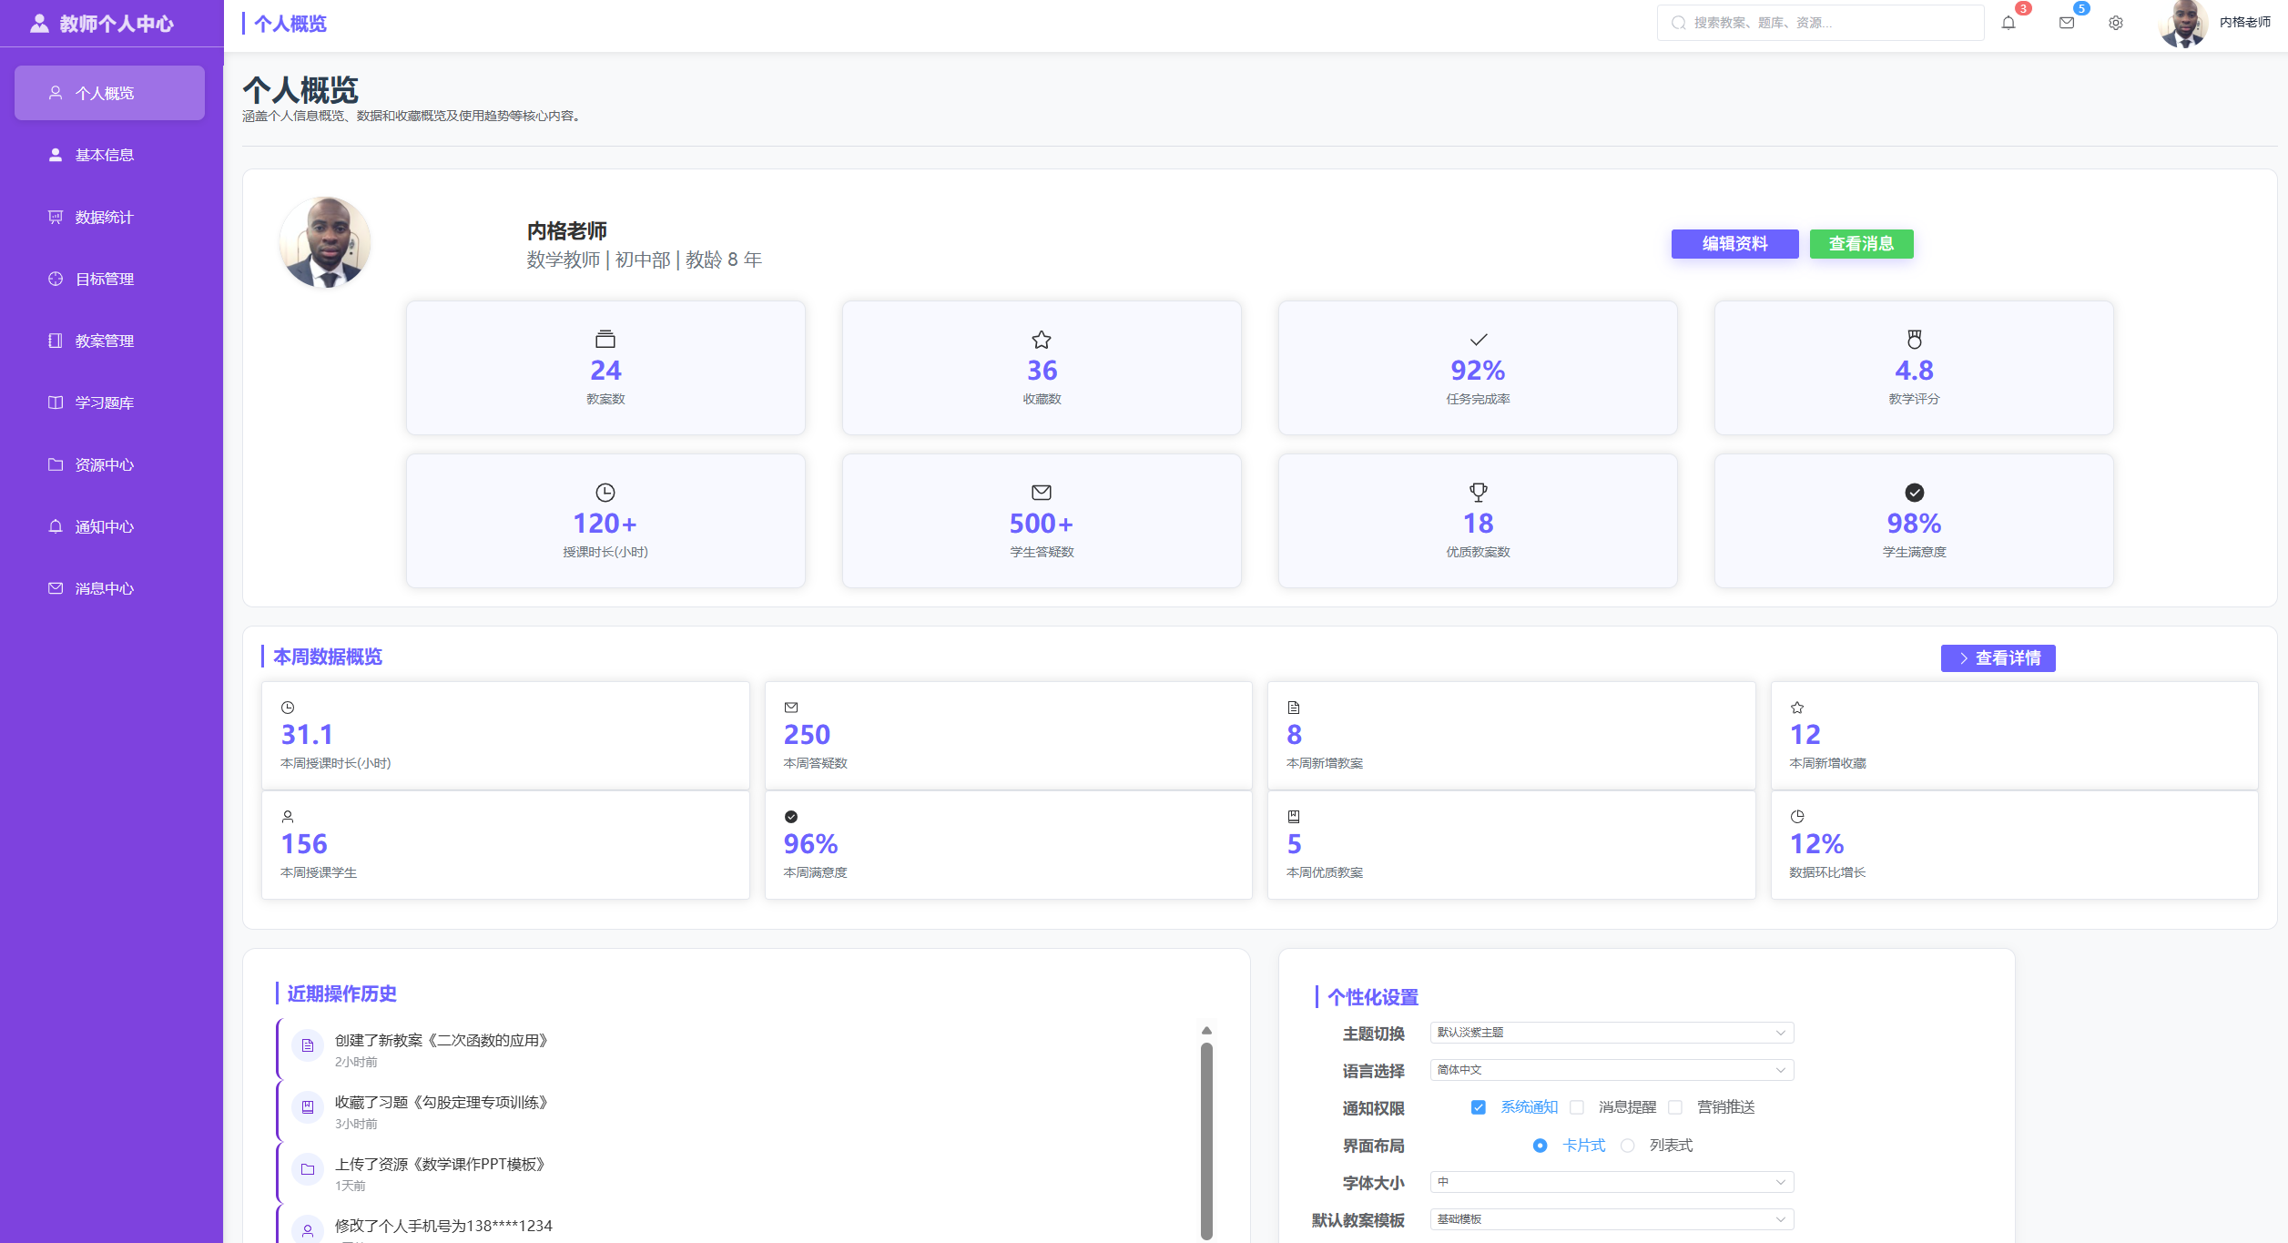
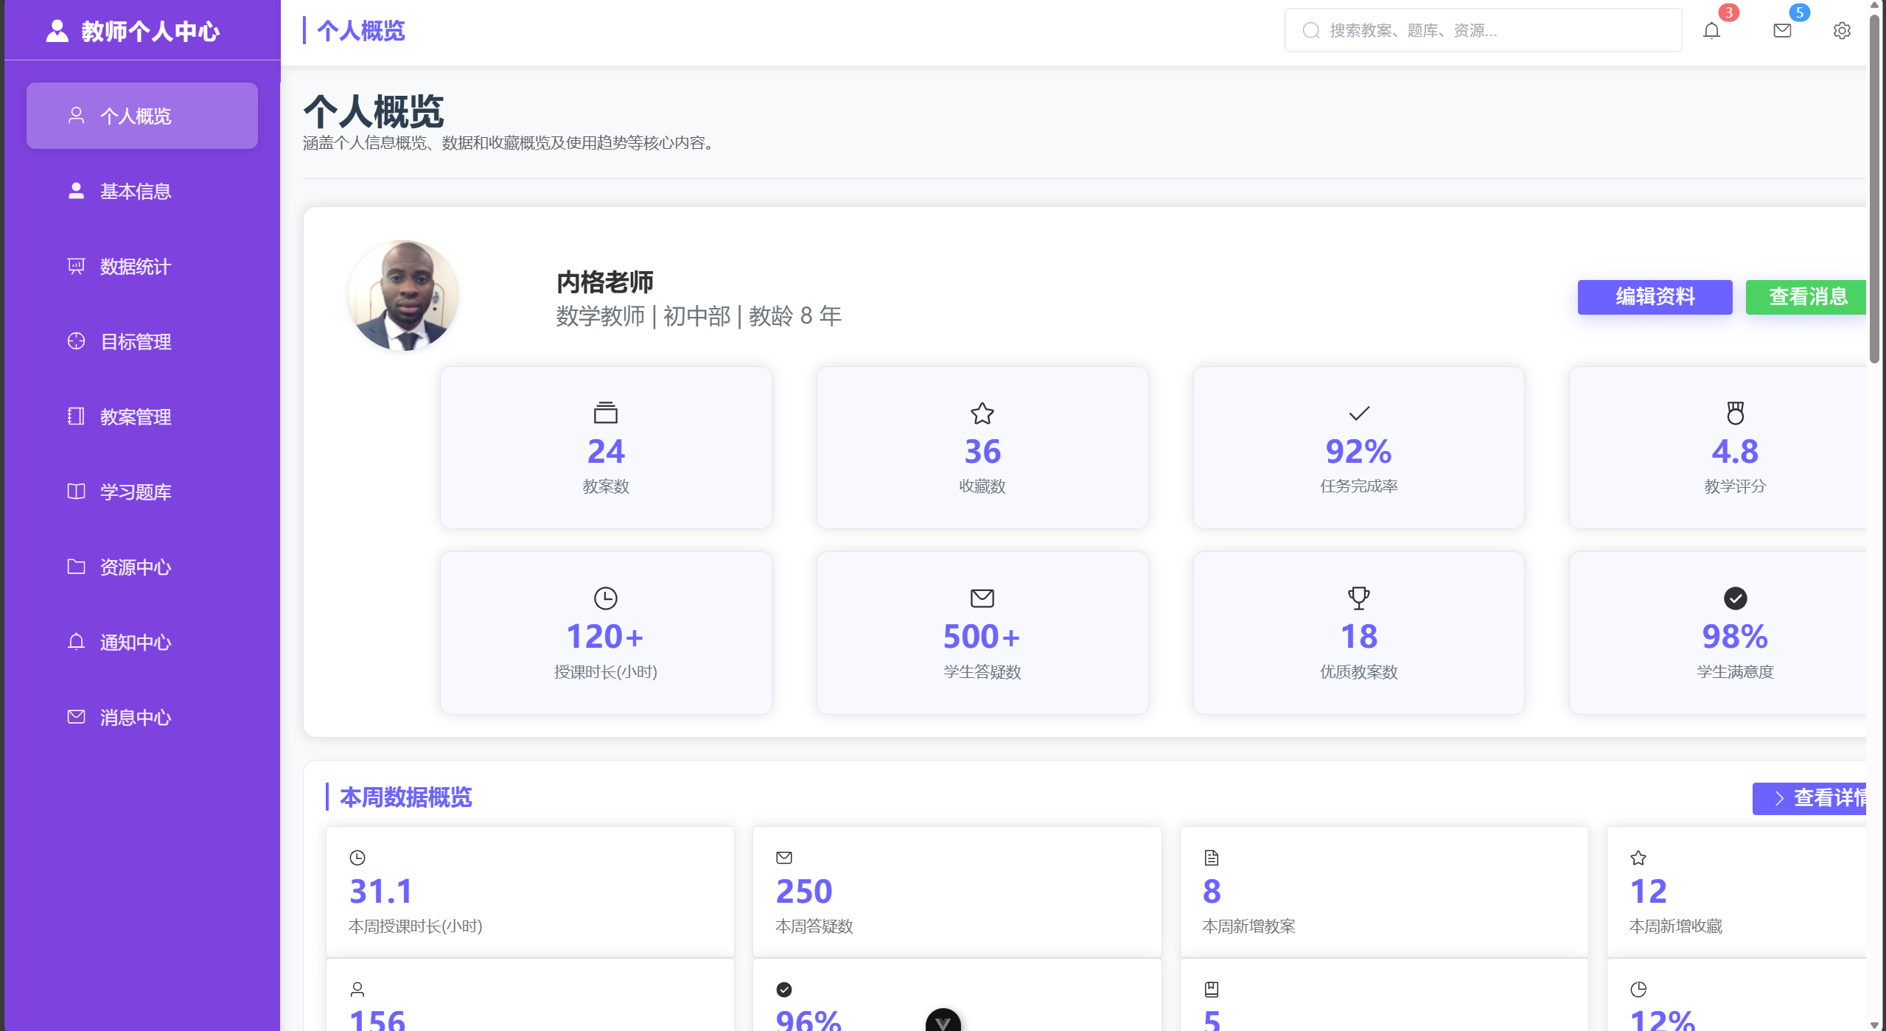
2.表单部分还不够熟悉
